Бельгийская миссия

19-23 марта 2012 состоялась поездка Бельгийской многопрофильной торгово-экономической миссии по югу России. Компания «Антарес Трейд» также приняла участие в в этой бельгийской миссии».
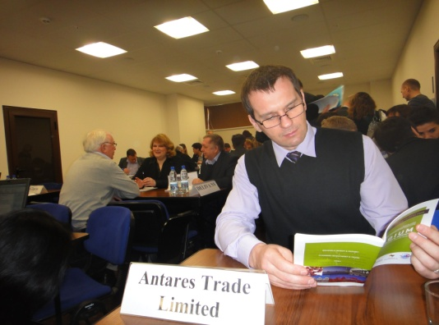
Организатором данной поездки было Торгово-экономическое представительство Фламандского региона Посольства Бельгии. Главной целью миссии было установление деловых связей между бельгийскими и российскими компаниями и создание более комфортных условий для партнеров и деловых кругов. Кроме того, организаторы ставили перед собой такую задачу, как всестороннее обеспечение потребностей международного предпринимательства. Также участники миссии не исключали и такие возможности поездки, как увеличение области поиска надежных партнеров в различных сферах экономики, в том числе поставщиков товаров и услуг, партнеров для создания совместных предприятий и других проектов делового сотрудничества.
Возглавлял работу миссии Чрезвычайный и Полномочный Посол в Российской Федерации Ги Труверуа. В числе участников миссии также был глава Торгово-экономического представительства Андре ДЕ РЕЙК. Всего в работе миссии приняло участие более 70 компаний различного уровня и самых разных сфер деятельности.
Представители «Антарес Трейд» побывали с миссией в Краснодаре и Ростове. Здесь они провели большое количество встреч с потенциальными партнерами и представителями СМИ.
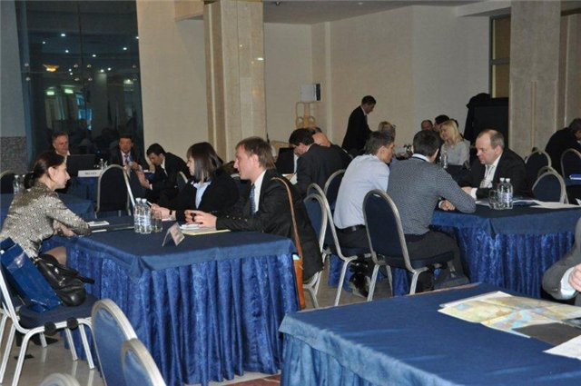
Подобные встречи не только Подобные встречи не только помогают найти новых деловых партнеров, но и лучше узнать потребности региона, особенности работы в нем. Сами участники д анной поездки отмечают, что такие миссии способствуют развитию бизнеса, дают новые возможности для роста и позволяют развивать филиалы в регионах более эффективно. Ростове и Краснодаре состоялись официальные приемы в честь приезда миссии. Перед участниками акции и представителями принимающих сторон с речью выступил господин Посол Бельгии Ги Труверуа.
Пользуемся случаем – выражаем искреннюю благодарность всем участникам этого поистине позитивного и важного мероприятия.

